Imperialismus: Vietnam
Kapitel 4: Machtübernahme

Die Belagerung von Tuyen Quang in einem alten französischen Geschichtsbuch
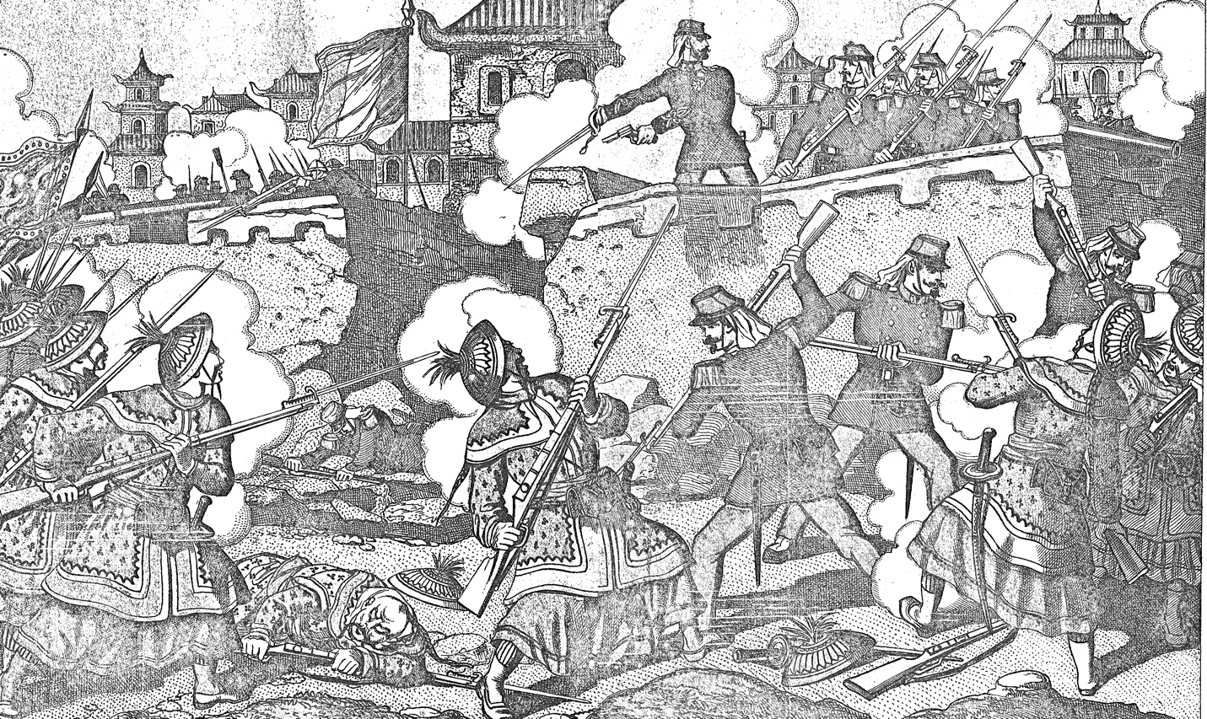
La défense de Tuyen-Quan est un des plus beaux faits d'armes de la guerre du Tonkin. Un bataillon de cinq cents et quelques hommes, composé de soldats de la Légion étrangère, Tirailleurs Algériens et Tonkinois, sous les ordres du commandant Dominé, formait la garnison de Tuyen-Quan. – Après la prise de Lang-Son, les bandes chinoises chassées de leurs positions et dispersées, étant parvenues à se rallier, vinrent au nombre de 15 à 20'000 hommes mettre le siège devant Tuyen-Quan. – Pendant 18 jours l'héroïque petite garnison eut à soutenir le feu des batteries chinoises placées sous les ordres d'officiers étrangers et à subir 8 assauts qu'elle repoussa tous victorieusement en infligeant d'énormes pertes à l'ennemi. – Mais elle-même, considérablement affaiblie par suite des fatigues, des privations et des pertes occasionnées par le feu de l'ennemi, eut infailliblement succombé si elle n'eut été secourue par le général Brière de l'Isle. – Informé de la situation des braves défenseurs de Tuyen-Quan, le général Brière de l'Isle partit d'Hanoi avec la brigade Giovanninelli et se trouva bientôt en présence de l'armée chinoise qui avait établi de formidables défenses à quelques kilomètres en avant de Tuyen-Quan. La brigade du général Giovanninelli attaqua résolument les retranchements chinois, et après une lutte qui dura deux jours, les 2 et 3 mars, elle culbutait l'ennemi qui, chassé de ses positions, laissa entre les mains de nos soldats plusieurs batteries de canons, un grand nombre d'armes, de munitions et de provisions. – La place de Tuyen-Quan se trouvait dès lors dégagée; mais ces succès de nos armes n'avaient pu être obtenus qu' en faisant éprouver à nos vaillants soldats des pertes sensibles qui s'élèvent pour la défense de Tuyen-Quan à 44 tués et 320 blessés, et pour les combats des 2 et 3 mars, livrés par la brigade Giovanninelli, à 45 tués et 270 blessés, c'est-à-dire près de 700 hommes mis hors de combat. – Les pertes des chinois ne sont pas connues, mais à en juger par le grand nombre de cadavres qu’ils ont laissés sur le terrain, elles ont dû être de plusieurs milliers d'hommes. – Le gouvernement de la République a voulu récompenser généreusement les braves défenseurs de Tuyen-Quan et les vaillants soldats de la brigade Giovanninelli, en nommant lieutenant-colonel le commandant Dominé, et en accordant des croix et des médailles à ceux des officiers, sous-officiers et soldats qui se sont le plus distingués.

- Was für eine Phase der Belagerung wird in der Zeichnung oben dargestellt?
- Markiere im französischen Text die Wörter für die französische und für die chinesische Seite.
- Was ergibt sich?
Erläuterungen und Lösungen

Eine Aufgabe nur für leistungsfähige Schülerinnen und Schüler oder solche, die rascher mit der Aufgabe zuvor fertig geworden sind (die Informationen dort sind Voraussetzung). Es kann zudem differenziert werden zwischen der einfacheren Aufgabe 1 und den Aufgaben 2 und 3 welche die Lektüre des französischen Textes voraussetzen.
- In der Zeichnung werden die Schülerinnen und Schüler feststellen, dass die Franzosen (Annamiten sind hier nicht zu sehen) die Verteidiger sind, aber nach der Sprengung einer Mauer (links der Bildmitte) gerade einen Ausfall gemacht haben. Obwohl sie eigentlich in der Defensive stehen, werden sie oben und in die Bildmitte platziert, die angreifenden Chinesen nur am Bildrand. Dass es sich bei ihrer Festung um ein annamitisches Dorf handelt, zeigen die typischen Häuser innerhalb der Festungsmauern. Die französische Trikolore steht der chinesischen Flagge gegenüber.
Um welches Ereignis genau es sich innerhalb der Belagerung von 24. November 1884 bis 28. Februar 1885 handelt und ob überhaupt um ein bestimmtes, kann nicht gesagt werden. Möglicherweise handelt es sich um die erste Sprengung einer Verteidigungsmauer am 12. Februar, als der Legionär Schelbaum bei der Explosion getötet über die Mauern hinuntergeschleudert, aber von unerschrockenen Kameraden, denen der Kommandant auf dem Bild gerade den Befehl erteilt, geborgen wurde.

Für die Lektüre des Texten hier die Erklärung einiger zentraler, aber schwieriger Wörter:

la prise die Eroberung
étant parvenues denen es gelungen war
batteries Geschütze
subir ertragen, aushalten
en infligeant d’énormes pertes indem sie grosse Verluste zufügten
des fatiques, des privations der Ermüdung, der Entbehrung
eut infailliblement succombé hätte sich unweigerlich ergeben müssen
retranchements Feldbefestigungen, Schützengräben
culbutait überwältigte
des pertes sensibles qui s’élèvent empfindliche Verluste, die betrugen
récompenser entschädigen
qui se sont le plus distingués die sich am meisten ausgezeichnet haben.
Die Formen des passé simple werden wohl zu bewältigen sein.
- Die chinesischen Truppen werden als «bandes» (im Text kursiv) bezeichnet, über die französischen gibt es eine Reihe hier eingerahmter positiver Ausdrücke:
La défense de Tuyen-Quan est un des plus beaux faits d'armes de la guerre du Tonkin. Un bataillon de cinq cents et quelques hommes, composé de soldats de la Légion étrangère, Tirailleurs Algériens et Tonkinois, sous les ordres du commandant Dominé, formait la garnison de Tuyen-Quan. – Après la prise de Lang-Son, les bandes chinoises chassées de leurs positions et dispersées, étant parvenues à se rallier, vinrent au nombre de 15 à 20'000 hommes mettre le siège devant Tuyen-Quan. – Pendant 18 jours l'héroïque petite garnison eut à soutenir le feu des batteries chinoises placées sous les ordres d'officiers étrangers et à subir 8 assauts qu'elle repoussa tous victorieusement en infligeant d'énormes pertes à l'ennemi. – Mais elle-même, considérablement affaiblie par suite des fatigues, des privations et des pertes occasionnées par le feu de l'ennemi, eut infailliblement succombé si elle n'eut été secourue par le général Brière de l'Isle. – Informé de la situation des braves défenseurs de Tuyen-Quan, le général Brière de l'Isle partit d'Hanoi avec la brigade Giovanninelli et se trouva bientôt en présence de l'armée chinoise qui avait établi de formidables défenses à quelques kilomètres en avant de Tuyen-Quan. La brigade du général Giovanninelli attaqua résolument les retranchements chinois, et après une lutte qui dura deux jours, les 2 et 3 mars, elle culbutait l'ennemi qui, chassé de ses positions, laissa entre les mains de nos soldats, plusieurs batteries de canons, un grand nombre d'armes, de munitions et de provisions. – La place de Tuyen-Quan se trouvait dès lors dégagée; mais ces succès de nos armes n'avaient pu être obtenus qu' en faisant éprouver à nos vaillants soldats des pertes sensibles qui s'élèvent pour la défense de Tuyen-Quan à 44 tués et 320 blessés, et pour les combats des 2 et 3 mars, livrés par la brigade Giovanninelli, à 45 tués et 270 blessés, c'est-à-dire près de 700 hommes mis hors de combat. – Les pertes des chinois ne sont pas connues, mais à en juger par le grand nombre de cadavres qu’ils ont laissés sur le terrain, elles ont dû être de plusieurs milliers d'hommes. – Le gouvernement de la République a voulu récompenser généreusement les braves défenseurs de Tuyen-Quan et les vaillants soldats de la brigade Giovanninelli, en nommant lieutenant-colonel le commandant Dominé, et en accordant des croix et des médailles à ceux des officiers, sous-officiers et soldats qui se sont le plus distingués.

Auf französischer Seite kämpften gut 600 Soldaten der französischen Fremdenlegion und Annamiten («Tonkinois»), wovon 50 fielen und über 200 verwundet wurden. Auf der Seite der chinesischen Seite waren es vermutlich über 10‘000 Soldaten, allerdings ohne schwere Waffen und nicht durch eine Mauer geschützt. Schätzungsweise 1‘000 von ihnen fielen und 2‘000 wurden verwundet.
Quelle: Histoire de la IIIe République, Tome II, Paris o.J. [ca 1900]

